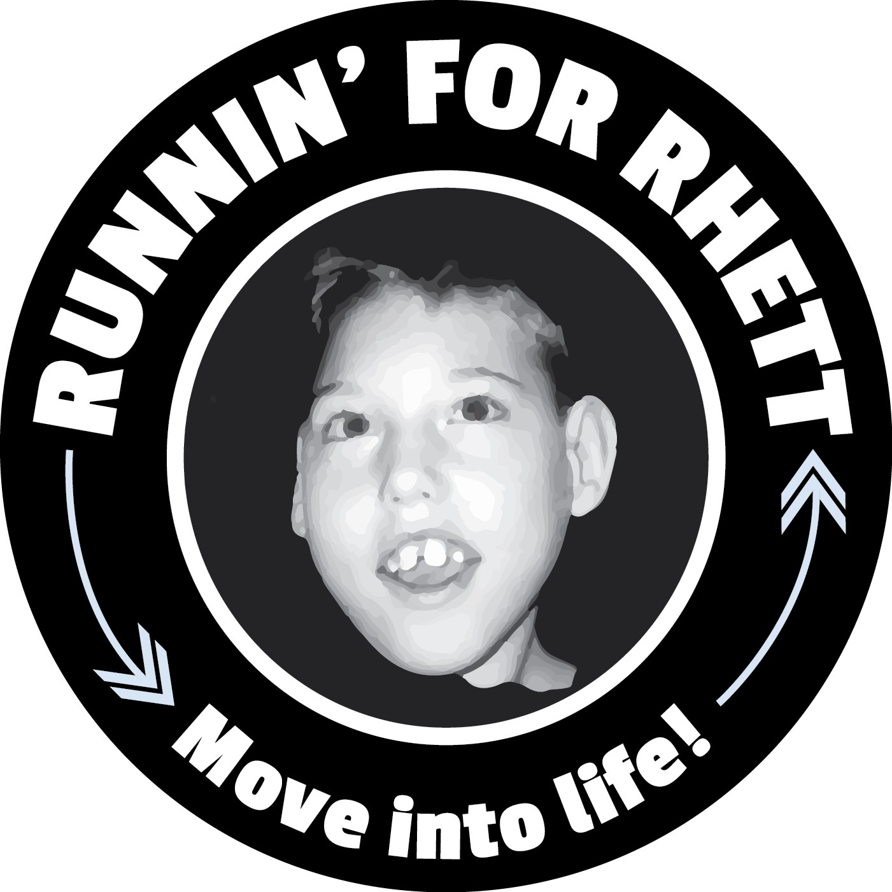
Otoño 2025 MaraFUNrun 5k
Cuándo : sábado 6 de diciembre de 2025
Dónde: William Land Park –
3800 W Land Park Dr, Sacramento, CA 95822
Tiempo: 1/4 Dash @ 8:30 & 5k @ 9:00

1/4 Guión @ 8:30an
La carrera de 5k comienza @ 9:00am

- Si completó el formulario de permiso para su hijo, ya está registrado para MaraFUNrun 5K,

- Escanee el código QR para registrarse: $ 25.00 + tarifas- Registro de padres
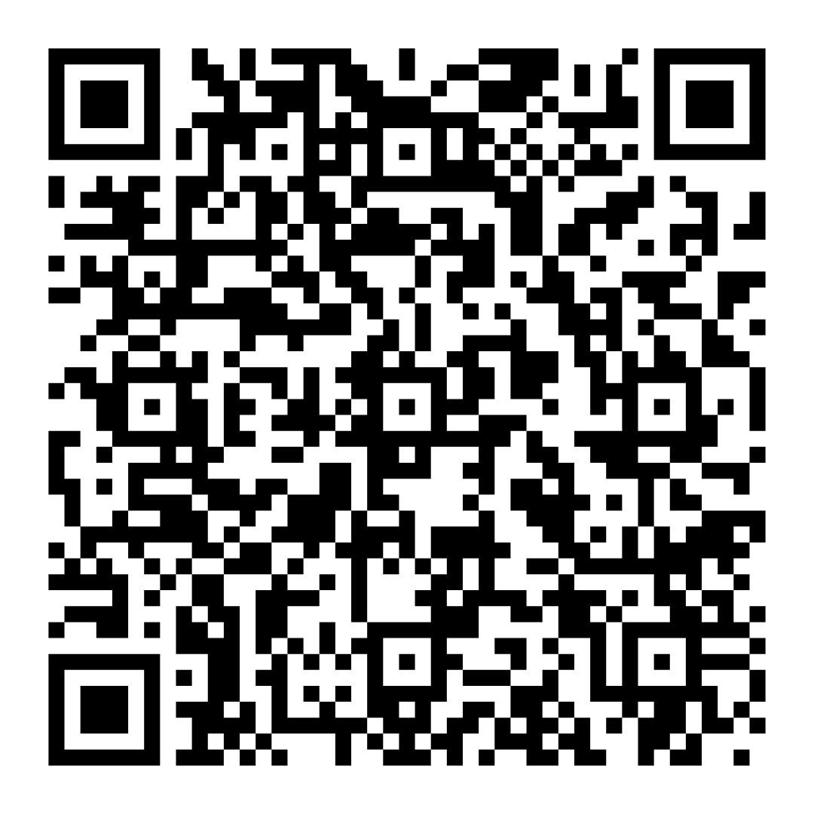
Padres / Familia: Regístrese antes del 20 de noviembre para recibir su dorsal y camiseta de la escuela / entrenador al que está afiliado. Después del 20 de noviembre, recoge tu dorsal en la carpa de inscripción el día de la carrera. (Después del 20 de noviembre, las CAMISETAS estarán disponibles por orden de llegada) Actualice a una camiseta técnica por $ 10.00

